枣庄高新区行政审批局2021年政府信息

公开工作年度报告

本报告按照《中华人民共和国政府信息公开条例》（以下简称《条例》）和《山东省政府信息公开办法》（以下简称《办法》）规定，由枣庄高新区行政审批局编制，面向社会公开发布。全文内容包括总体情况、主动公开政府信息情况、收到和处理政府信息公开申请情况、政府信息公开行政复议和行政诉讼情况、存在的主要问题及改进情况、其他需要报告的事项六个部分。报告中所列数据的统计期限为2021年1月1日至12月31日。如对本报告有任何疑问，请联系枣庄高新区行政审批局（地址：山东省枣庄市光明西路1699号；电话：0632-8690226；传真电话：0632-8690568；电子邮箱：zzgxqxzsp@163.com）。

一、总体情况

2021年，我局认真贯彻《条例》、《办法》和《枣庄高新区管理委员会办公室关于印发2021年枣庄高新区政务公开工作实施方案的通知》（枣高管办发〔2021〕9号）要求，在区党工委、管委会的坚强领导和区政务公开办的指导下，遵循依法准确、及时、有效、便民的原则，深入推进政府网站政府信息公开专栏建设，充实调整政府信息公开指南，准确及时发布政府信息公开工作年度报告，动态更新法定主动公开内容，着力研究解决工作中的困难和问题，信息公开工作的积极性、主动性不断提高，信息公开的广度和深度不断增强，工作透明度进一步提高，政务公开工作取得了良好成效。

**（一）主动公开情况**

局领导班子高度重视政府信息公开工作，成立了以局主要领导为组长，分管领导为副组长，各市场监管所、各科室负责人为成员的政务公开领导小组，办公室设在法制科，明确专人负责信息公开工作，切实做好主动公开政府信息情况（重点领域）、依申请公开政府信息情况、政府信息公开组织领导、优化平台建设情况、回应社会关切、政府信息公开保密审查和监督问责情况等方面工作。

2021年，我局通过公开网站稿件190余篇，包括机构职能3篇、通知公告7篇、部门信息39篇、部门会议及部门会议解读各13篇、政策文件及文件解读各2篇等各方面信息。

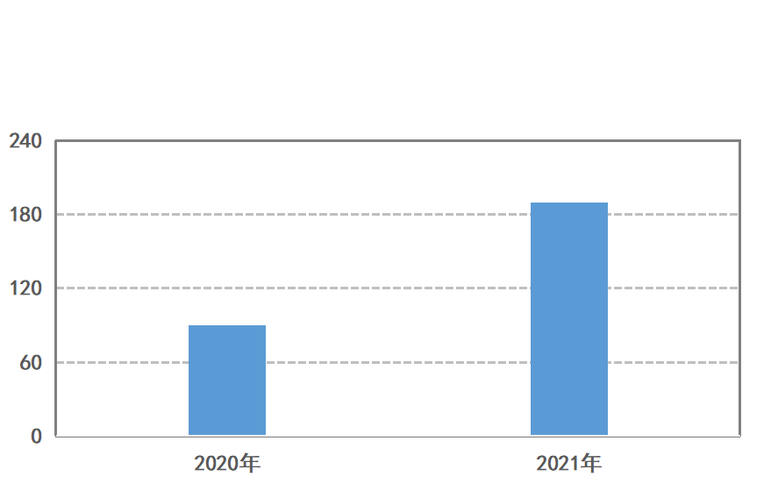政府信息主动公开稿件数量对比图

**（二）依申请公开政府信息工作情况**

2021年，我局共收到依申请公开件3件（其中官网收到1件，信件2件），全部按照要求按期给予规范性告知，保障了申请人的知情权和监督权。

**（三）政府信息管理情况**

严格遵循“未经保密审查的信息不得公开、未经解密并准予公开的信息不得公开、公开与保密界限不清的信息不得公开”的原则，对所有政府信息公开内容由信息提供科室科长提出审查意见，经科室分管领导审查，审查是否含有国家秘密，报分管领导批准，重大信息经主要负责人批准后由专职工作人员进行发布，确保做到涉密信息不上网，上网信息不涉密。本年度我局无信息公开泄密情况。

**（四）平台建设情况**

本机关的政府信息公开平台主要在枣庄市高新区管委会门户网站的“信息公开”专栏。

**（五）监督保障情况**

对本单位的重要政务舆情、媒体关注、网民留言等问题，认真研判处置，借助媒体、网站等渠道发布准确信息，认真处理答复，做到“网上听民声、线下办实事”。同时，将公开情况作为绩效考核评价的重要内容，工落实不到位的予以通报批评；对违反信息公开条例、不履行公开义务的，依法规追究责任。

二、主动公开政府信息情况

|  |  |  |  |
| --- | --- | --- | --- |
| 第二十条第（一）项 | | | |
| 信息内容 | 本年制发件数 | 本年废止件数 | 现行有效件数 |
| 规章 | 0 | 0 | 0 |
| 行政规范性文件 | 0 | 0 | 0 |
| 第二十条第（五）项 | | | |
| 信息内容 | 本年处理决定数量 | | |
| 行政许可 | 9155 | | |
| 第二十条第（六）项 | | | |
| 信息内容 | 本年处理决定数量 | | |
| 行政处罚 | 0 | | |
| 行政强制 | 0 | | |
| 第二十条第（八）项 | | | |
| 信息内容 | 本年收费金额（单位：万元） | | |
| 行政事业性收费 | 0 | | |

三、收到和处理政府信息公开申请情况

|  |  |  |  |  |  |  |  |  |  |
| --- | --- | --- | --- | --- | --- | --- | --- | --- | --- |
| （本列数据的勾稽关系为：第一项加第二项之和，  等于第三项加第四项之和） | | | 申请人情况 | | | | | | |
| 自然人 | 法人或其他组织 | | | | | 总计 |
| 商业企业 | 科研机构 | 社会公益组织 | 法律服务机构 | 其他 |
| 一、本年新收政府信息公开申请数量 | | | 3 | 0 | 0 | 0 | 0 | 0 | 3 |
| 二、上年结转政府信息公开申请数量 | | | 0 | 0 | 0 | 0 | 0 | 0 | 0 |
| 三、本年度办理结果 | （一）予以公开 | | 1 | 0 | 0 | 0 | 0 | 0 | 1 |
| （二）部分公开（区分处理的，只计这一情形，不计其他情形） | | 1 | 0 | 0 | 0 | 0 | 0 | 1 |
| （三）不予公开 | 1.属于国家秘密 | 0 | 0 | 0 | 0 | 0 | 0 | 0 |
| 2.其他法律行政法规禁止公开 | 0 | 0 | 0 | 0 | 0 | 0 | 0 |
| 3.危及“三安全一稳定” | 0 | 0 | 0 | 0 | 0 | 0 | 0 |
| 4.保护第三方合法权益 | 0 | 0 | 0 | 0 | 0 | 0 | 0 |
| 5.属于三类内部事务信息 | 0 | 0 | 0 | 0 | 0 | 0 | 0 |
| 6.属于四类过程性信息 | 0 | 0 | 0 | 0 | 0 | 0 | 0 |
| 7.属于行政执法案卷 | 0 | 0 | 0 | 0 | 0 | 0 | 0 |
| 8.属于行政查询事项 | 0 | 0 | 0 | 0 | 0 | 0 | 0 |
| （四）无法提供 | 1.本机关不掌握相关政府信息 | 1 | 0 | 0 | 0 | 0 | 0 | 1 |
| 2.没有现成信息需要另行制作 | 0 | 0 | 0 | 0 | 0 | 0 | 0 |
| 3.补正后申请内容仍不明确 | 0 | 0 | 0 | 0 | 0 | 0 | 0 |
| （五）不予处理 | 1.信访举报投诉类申请 | 0 | 0 | 0 | 0 | 0 | 0 | 0 |
| 2.重复申请 | 0 | 0 | 0 | 0 | 0 | 0 | 0 |
| 3.要求提供公开出版物 | 0 | 0 | 0 | 0 | 0 | 0 | 0 |
| 4.无正当理由大量反复申请 | 0 | 0 | 0 | 0 | 0 | 0 | 0 |
| 5.要求行政机关确认或重新  出具已获取信息 | 0 | 0 | 0 | 0 | 0 | 0 | 0 |
| （六）其他处理 | 1.申请人无正当理由逾期不补正、行政机关不再处理其政府信息公开申请 | 0 | 0 | 0 | 0 | 0 | 0 | 0 |
| 2.申请人逾期未按收费通知要求缴纳费用、行政机关不再处理其政府信息公开申请 | 0 | 0 | 0 | 0 | 0 | 0 | 0 |
| 3.其他 | 0 | 0 | 0 | 0 | 0 | 0 | 0 |
| （七）总计 | | 3 | 0 | 0 | 0 | 0 | 0 | 3 |
| 四、结转下年度继续办理 | | | 0 | 0 | 0 | 0 | 0 | 0 | 0 |

四、政府信息公开行政复议、行政诉讼情况

|  |  |  |  |  |  |  |  |  |  |  |  |  |  |  |
| --- | --- | --- | --- | --- | --- | --- | --- | --- | --- | --- | --- | --- | --- | --- |
| 行政复议 | | | | | 行政诉讼 | | | | | | | | | |
| 结果  维持 | 结果纠正 | 其他结果 | 尚未  审结 | 总  计 | 未经复议直接起诉 | | | | | 复议后起诉 | | | | |
| 结果维持 | 结果纠正 | 其他  结果 | 尚未  审结 | 总计 | 结果维持 | 结果  纠正 | 其他  结果 | 尚未审结 | 总计 |
| 0 | 0 | 0 | 0 | 0 | 0 | 0 | 0 | 0 | 0 | 0 | 0 | 0 | 0 | 0 |

五、存在的主要问题及改进情况

2021年，我局政府信息公开工作虽取得了一定成绩，但也还存在一些问题：部分栏目内容不够丰富；信息更新还不够及时高效；政府信息公开人员的业务水平、公开意识还需进一步提高；公开内容不具体，重点不突出，与群众需求还有差距；公开形式的便民性不足、覆盖面不广；主动公开工作的日常化、常态化有待进一步加强等。结合以上不足，我局将采取以下措施完善信息公开工作：

一是充分利用“互联网+政务服务”，实现政务数据互联共享，让信息多跑路，群众少跑腿，更好提升审批服务能力。

二是加强信息公开主阵地建设，加大信息报送力度，增强信息发布时效性，切实体现政府网站信息发布的全面性、及时性。发挥微信公众号等新媒体平台的特色优势，建立互动、方便、及时的信息发布机制，主动回应社会。

三是加强对干部职工的政府信息公开工作知识的学习和培训，不断提高信息公开工作的质量和水平。

六、其他需要报告的事项

无

枣庄高新区行政审批局

2022年1月18日